用了 Superpowers，我的 Claude Code 返工少了九成

大概1个月前，我在用 Claude Code 写一个功能，写完跑起来，不对。让它改，改完还是不对。再让它改，改出了新问题。
那天晚上我前后改了六次，最终把整个文件推倒重来。
如果你也用 Claude Code，这个场景你一定不陌生。AI 动作很快，但方向一旦跑偏，追起来比自己写还累。

一、Plan Mode 是进步，但还不够
后来我发现了 Plan Mode（/plan）。
打开之后，Claude Code 在动手之前会先生成一份计划，你确认之后它才执行。这个设计很聪明——它强迫 AI 先”想清楚”再”动手”，而不是一边想一边写，越写越偏。
返工确实少了。但没有消失。
问题出在执行阶段。Plan Mode 帮你把计划定了下来，但执行过程中没有约束——AI 随时可能”临时发挥”，悄悄偏离计划。等你发现，已经改了一大片了。
我需要更彻底的东西。

二、Superpowers 是什么
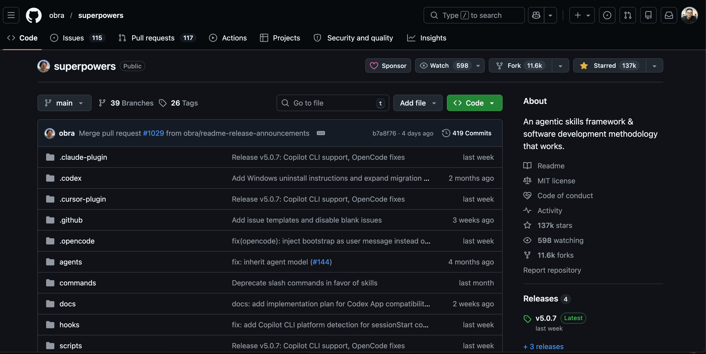
Superpowers 的 GitHub 主页，截至目前已有 137k stars
Superpowers 的 GitHub 主页，截至目前已有 137k stars
有一天刷 Twitter，看到有人提到一个叫 Superpowers 的 Claude Code 插件框架。点进去看了一眼，GitHub 上 137k stars，obra 维护，最新版本 v5.0.7。
项目描述只有一句话：“An agile skills framework & software development methodology that works.”
这句话听起来有点大，但我还是装了。
Superpowers 的核心概念是 skills——一套预定义的工作流指令，告诉 Claude Code 在特定场景下应该怎么做事。不是让 AI 更聪明，而是给 AI 套上一套可靠的工作方法论。
装完之后，Claude Code 每次启动都会自动加载这套方法论，在合适的时机主动触发对应的 skill。

三、14 个 Skills，覆盖开发全流程
Superpowers v5.0.7 包含 14 个 skills，我按使用阶段分成四组来介绍。

🧠 规划阶段
brainstorming
触发时机：你有一个模糊的想法，还没想清楚怎么做。
这个 skill 强制 Claude Code 在动手之前，先和你来回确认几轮——目标是什么？有什么约束？有哪几种方案？各自的取舍是什么？
没用它之前，我经常说一句”帮我做 X”，AI 就开干了，干完发现和我想的完全两回事。用了之后，在真正开始写代码之前，我和 AI 之间已经达成了共识。
预计收益：减少”做完发现理解错了”型返工，节省 30-50% 总时间。

writing-plans
触发时机：需求已经明确，开始把它变成可执行的步骤。
这个 skill 把需求拆解成一份详细的实施计划，每一步都有明确的目标和验收标准，存成文档。这份计划是后续所有执行的依据。
关键点在于：计划是写下来的，不是停留在对话里的。 对话会被遗忘，文档不会。
预计收益：执行阶段的”临时发挥”显著减少。

⚙️ 执行阶段
executing-plans
触发时机：有了 writing-plans 生成的计划文档，开始执行。
这个 skill 让 Claude Code 严格按照计划文档一步步走，每完成一步都会回来确认，而不是一口气冲到底。执行过程有检查点，跑偏了能及时发现。
这是我用了之后感受最明显的 skill。之前执行阶段经常”一顿操作猛如虎，回头一看全是坑”，用了之后基本没有了。
预计收益：执行阶段返工减少 70% 以上。

subagent-driven-development
触发时机：计划里有多个互相独立的任务，可以并行处理。
这个 skill 会派出多个 agent 同时去做不同的事，最后汇总结果。
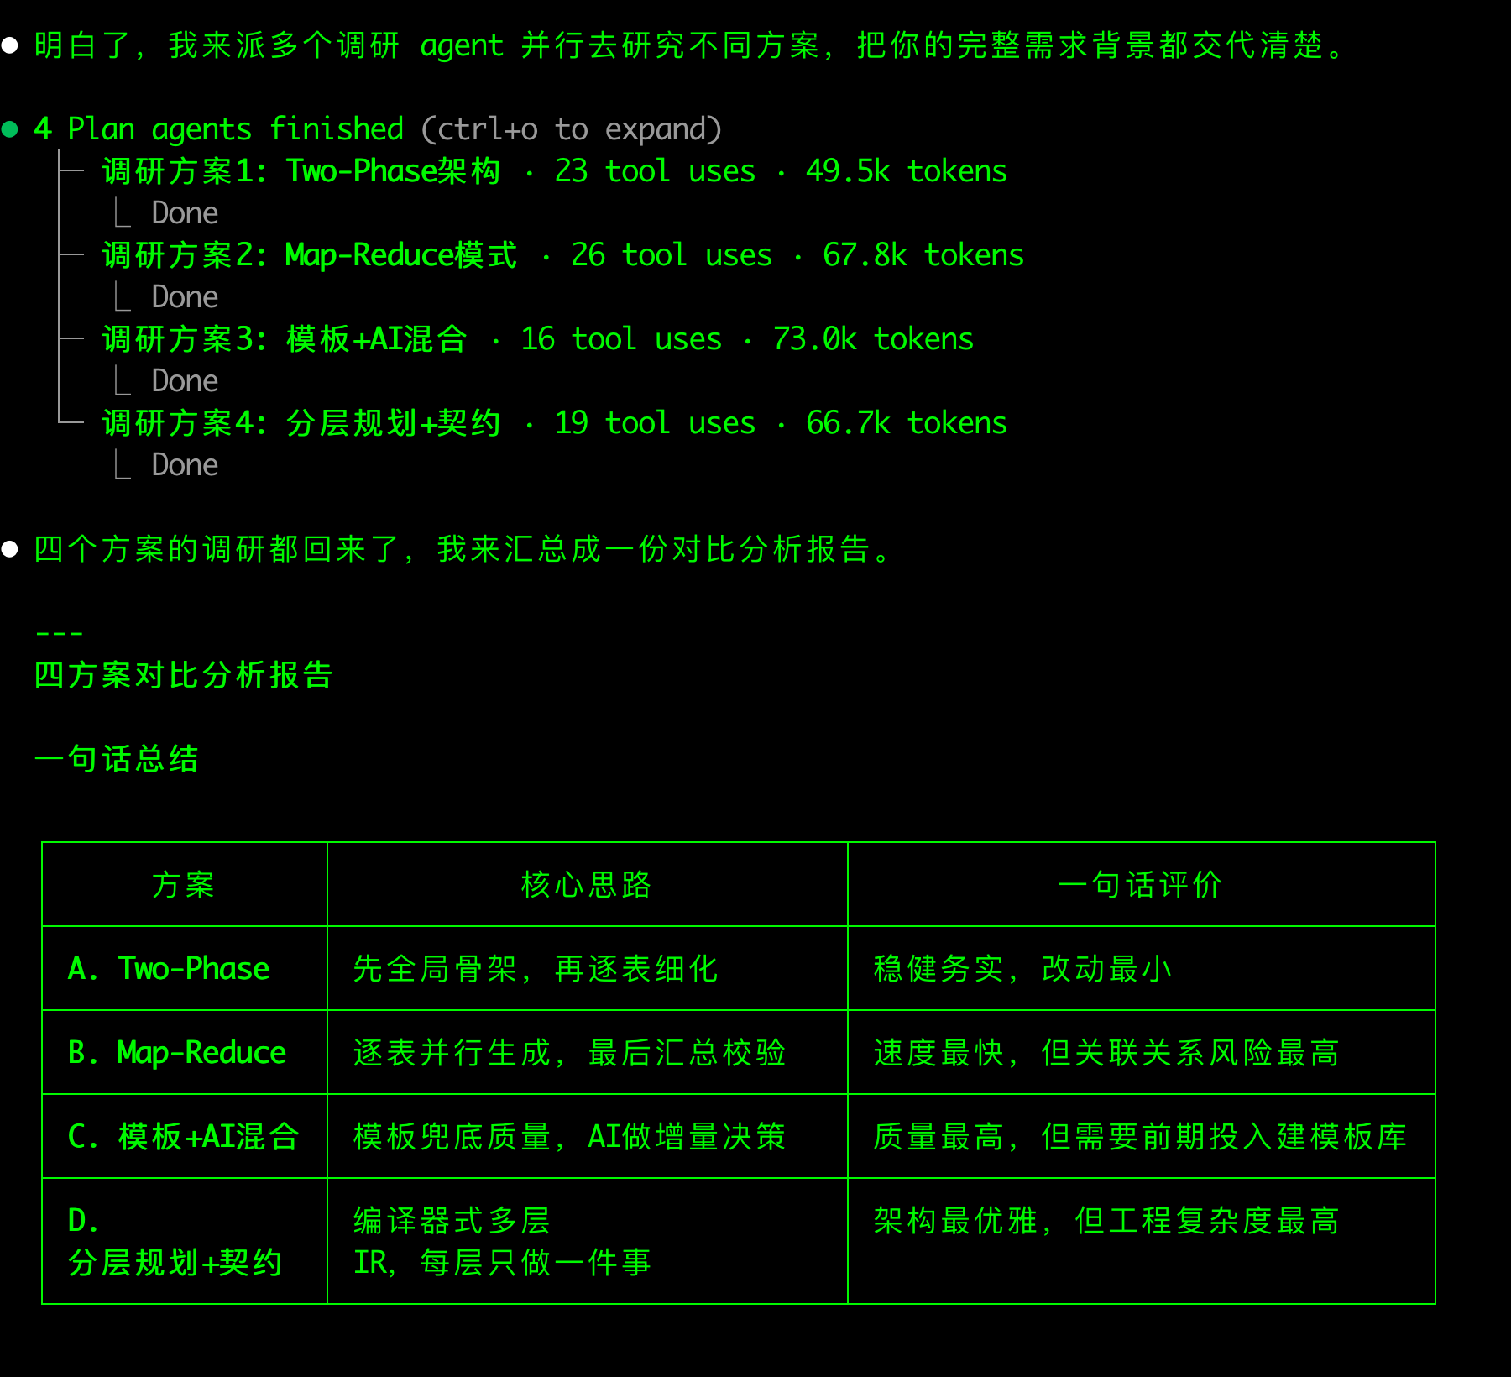
四个调研 agent 并行执行，分别研究四种方案，最后汇总对比分析
四个调研 agent 并行执行，分别研究四种方案，最后汇总对比分析
图里是一个真实的场景：我让 AI 调研一个技术方案，它同时派出四个 agent，分别研究 Two-Phase 架构、Map-Reduce 模式、模板+AI 混合、分层规划+契约四种方案，最后汇总成一份对比报告。总共用了约 280k tokens，但时间是串行调研的四分之一。
预计收益：多任务场景下，时间缩短 60-75%。

test-driven-development
触发时机：实现任何功能或修复 bug 之前。
先写测试，再写实现，测试通过才算完成。这是经典的 TDD，但 AI 不提醒的话通常不会主动这么做。这个 skill 强制执行这个顺序。
预计收益：减少”写完才发现逻辑有问题”型返工。

systematic-debugging
触发时机：遇到 bug 或测试失败。
不让 AI 凭感觉乱猜，而是强制走一套系统化的排查流程：复现问题 → 缩小范围 → 找到根因 → 验证修复。
我之前最头疼的就是 AI 修 bug 的方式——它会直接猜一个可能的原因然后改代码，改完发现不对，再猜，再改，越改越乱。这个 skill 把这个坏习惯管住了。
预计收益：复杂 bug 的修复时间缩短约 50%。

using-git-worktrees
触发时机：开始一个新功能，需要和当前工作区隔离。
自动创建独立的 git worktree，让新功能在隔离环境里开发，不污染主分支。用完可以合并或丢弃。
预计收益：避免”实验性修改污染主分支”型事故。

dispatching-parallel-agents
触发时机：有 2 个以上互相独立的任务。
和 subagent-driven-development 类似，但这个是在当前会话之外派出独立 agent，更适合大规模的并行调研或分析任务。
预计收益：独立任务并行执行，总时间大幅缩短。

✅ 质检阶段
verification-before-completion
触发时机：AI 准备告诉你”完成了”之前。
这个 skill 强制 AI 在宣布完成之前，先真正运行一遍验证命令，确认输出符合预期，而不是”我觉得应该没问题了”。
AI 最常见的坏习惯之一，就是信心十足地说”完成了”，但其实没有验证过。 这个 skill 就是专门管这个的。
预计收益：减少”以为完成但其实没完成”型返工。

requesting-code-review
触发时机：完成一个功能，准备合并或提 PR 之前。
让 Claude Code 系统性地审查自己刚写的代码：是否满足需求？有没有明显的问题？测试覆盖够不够？
预计收益：在合并前发现问题，而不是合并后。

receiving-code-review
触发时机：收到代码审查反馈，准备修改之前。
这个 skill 让 AI 在接到反馈时，先认真理解再修改，而不是盲目地”好的好的，我来改”——因为有时候审查意见本身也可能有问题。
预计收益：避免为了迎合反馈引入新问题。

finishing-a-development-branch
触发时机：功能开发完成，测试全部通过，准备收尾。
提供一套完整的分支收尾流程选项：合并、提 PR、清理临时文件等，引导你做出合适的选择，而不是漫无目的地乱操作。
预计收益：分支管理更干净，减少遗留垃圾。

🔧 工具类
writing-skills
触发时机：你想创建、修改或验证一个 skill。
Superpowers 本身是可扩展的，你可以写自己的 skill。这个 skill 告诉你怎么正确地写。
预计收益：让自定义 skill 真正可用，而不是写完没用。

using-superpowers
这是 Superpowers 的”元 skill”，每次对话开始时自动触发，告诉 Claude Code 如何查找和调用其他 skills。是整个框架的入口。

四、时间代价与真实收益
说实话，用了 Superpowers 之后，单次任务的执行时间确实变长了——多出四五倍是常有的事。
brainstorming 要来回确认，writing-plans 要生成文档，executing-plans 要一步步打检查点，verification-before-completion 要真正跑验证……每一个环节都在”浪费时间”。
但你换个角度算：
- 以前：一次任务 30 分钟，返工 3 次，总计 2 小时
- 现在：一次任务 90 分钟，返工 0 次，总计 90 分钟
慢即是快。 这不是一句哲学，是我实际用下来的数字。

五、怎么安装
Superpowers 是 Claude Code 的一个插件，安装非常简单。
GitHub 地址：https://github.com/obra/superpowers
按照 README 里的说明操作，几分钟就能装好。安装完成后，Claude Code 会在每次启动时自动加载。

六、最后说一句
AI 工具本身越来越强，但怎么用这件事，还是需要你自己想清楚。
Superpowers 解决的不是 AI 能不能做的问题，而是 AI 该不该这么做、该按什么顺序做的问题。这是工程方法论，不是魔法。
装上去，用几次，你会明白我在说什么。

工具不是用来崇拜的，是用来消灭返工的。

关于作者

老雷（Andy），明道云 & Nocoly CMO，SaaS 行业从业十余年。骨子里是个产品人和技术迷，乔布斯的信徒，相信好的产品能改变世界。深度关注 AI、商业与科技趋势，目前在深度使用和实践 Claude Code，专注探索 AI 如何重塑产品形态和商业逻辑。不聊概念，只聊真实发生的事。

雷码工坊笔记 — 微信扫码关注，获取更多 AI 实践内容。

